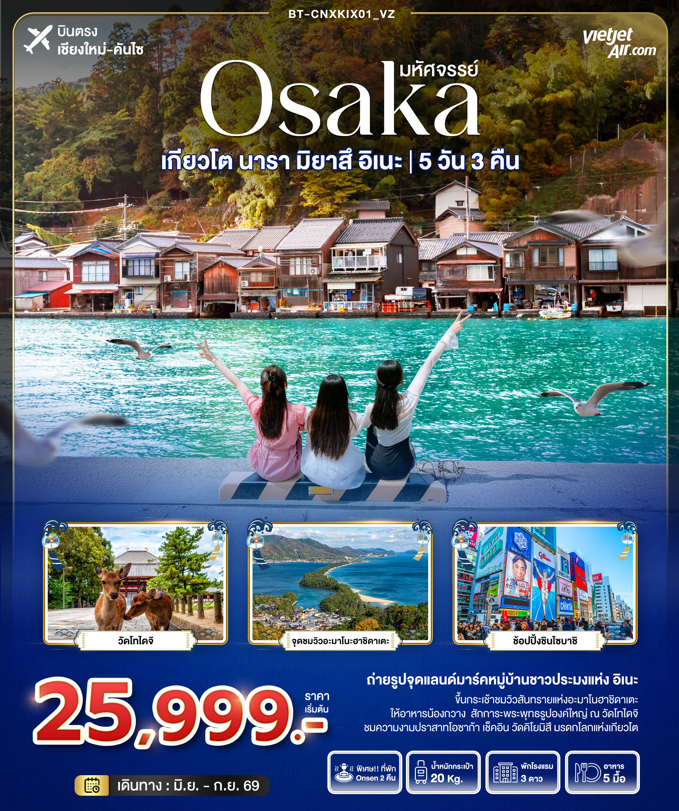

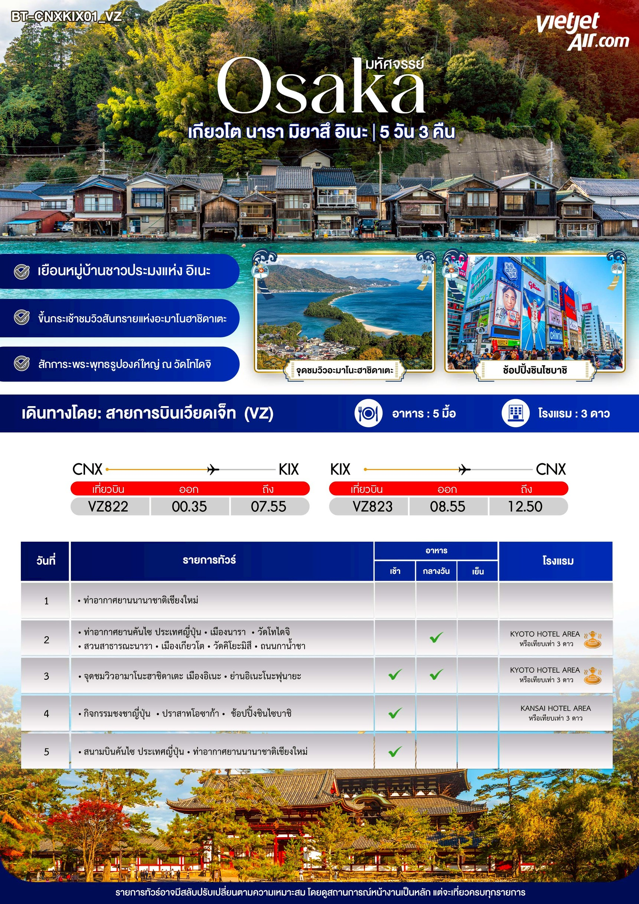

อัตราค่าบริการและเงื่อนไขรายการท่องเที่ยว
วันเดินทาง | จำนวน | ราคาผู้ใหญ่  พักห้องละ 2-3 ท่าน | ราคาเด็กอายุต่ำกว่า 6 ปี ไม่มีเตียง | พักเดี่ยว
04 - 08 มิถุนายน 2569 | 25+1 | 27,999 | 25,999 | 7,900
11 – 15 มิถุนายน 2569 | 25+1 | 27,999 | 25,999 | 7,900
18 – 22 มิถุนายน 2569 | 25+1 | 27,999 | 25,999 | 7,900
02 – 06 กรกฎาคม 2569 | 25+1 | 27,999 | 25,999 | 7,900
09 – 13 กรกฎาคม 2569 | 25+1 | 27,999 | 25,999 | 7,900
16 - 20 กรกฎาคม 2569 | 25+1 | 27,999 | 25,999 | 7,900
13 – 17 สิงหาคม 2569 | 25+1 | 29,999 | 27,999 | 7,900
20 – 24 สิงหาคม 2569 | 25+1 | 29,999 | 27,999 | 7,900
27 – 31 สิงหาคม 2569 | 25+1 | 29,999 | 27,999 | 7,900
03 - 07 กันยายน 2569 | 25+1 | 25,999 | 23,999 | 7,900
10 – 14 กันยายน 2569 | 25+1 | 26,999 | 24,999 | 7,900
24 – 28 กันยายน 2569 | 25+1 | 26,999 | 24,999 | 7,900

**ราคา INFANT (อายุไม่ถึง 2 ปี บริบูรณ์ ณ วันเดินทางกลับ) ท่านละ 6,000 บาท
อัตรานี้รวมรายการทัวร์และตั๋วเครื่องบินแล้ว**
ราคา JOINLAND หักค่าตั๋วเครื่องบินออกท่านละ 7,000 บาท
อัตราค่าบริการนี้ไม่รวม ค่าทิปไกด์,พนักงานขับรถ รวมทั้งทริป 2,000 บาท/ท่าน
สำหรับลูกค้าเส้นทางญี่ปุ่น ทุกเส้นทาง ที่ซื้อทัวร์ในราคาโปรโมชั่นทางบริษัทขอสงวนสิทธิ์ในการงดให้บริการ
รับซื้อบริการเสริมทุกชนิด เช่น ที่นั่ง น้ำหนัก หรือ อาหาร เป็นต้น
ขอสงวนสิทธิ์ในการเลือกที่นั่งบนเครื่องบิน เนื่องจากการจัดที่นั่งบนเครื่องบิน เป็นสิทธิ์ของเจ้าหน้าที่เช็คอิน
ซึ่งทางบริษัทไม่สามารถเข้าไปแทรกแซงได้
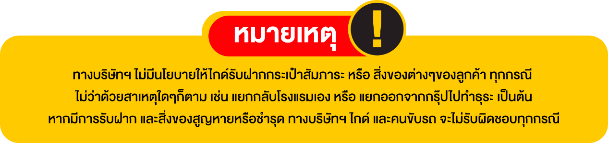
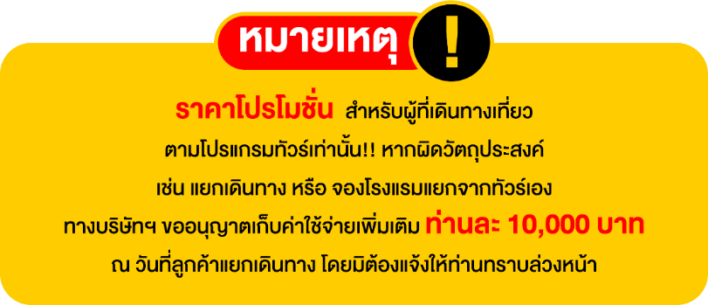

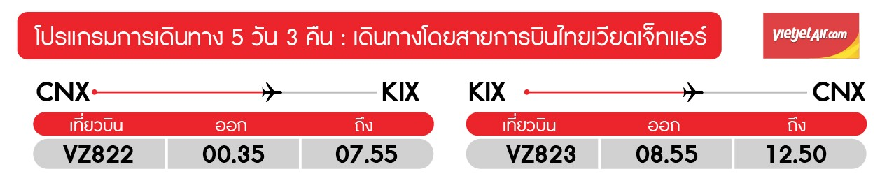

วันแรก ท่าอากาศยานนานาชาติเชียงใหม่


21.00 น. พร้อมกันที่ ท่าอากาศยานานาชาติเชียงใหม่ เคาน์เตอร์สายการบินเวียดเจ็ท (VZ) โดยมีเจ้าหน้าที่อำนวยความสะดวกแก่ทุกท่าน

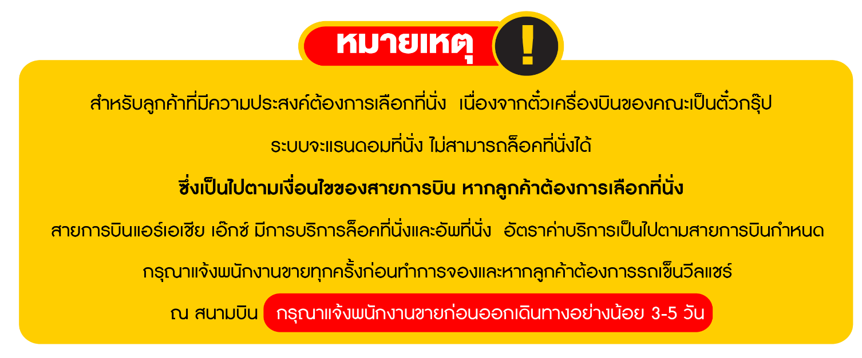

วันที่สอง ท่าอากาศยานคันไซ ประเทศญี่ปุ่น • เมืองนารา • วัดโทไดจิ • สวนสาธารณะนารา
• เมืองเกียวโต • วัดคิโยะมิสึ • ถนนกาน้ำชา (-/กลางวัน/-)
00.35 น. ออกเดินทางสู่เมืองโอซาก้า ประเมศญี่ปุ่น โดยสายการบินเวียดเจ็ท เที่ยวบิน VZ 822
(ค่าทัวร์ไม่รวมค่าบริการอาหารและเครื่องดื่มบนเครื่อง)
07.55 น. เดินทางถึง ท่าอากาศยานคันไซ ประเทศญี่ปุ่น พบการต้อนรับอย่างอบอุ่นจากเจ้าหน้าที่ (เวลาท้องถิ่นที่ญี่ปุ่นเร็วกว่าประเทศไทย 2 ชั่วโมง)
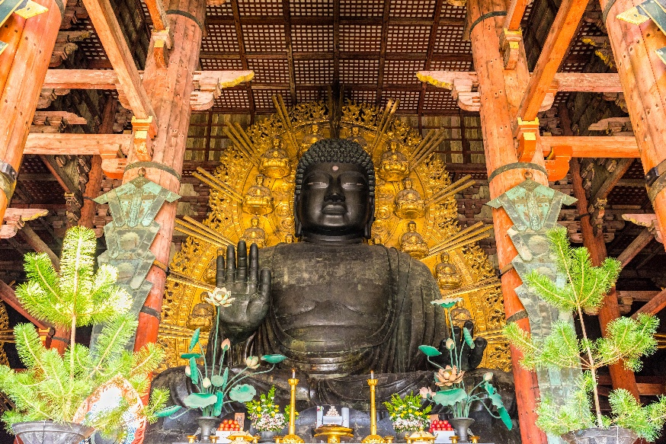

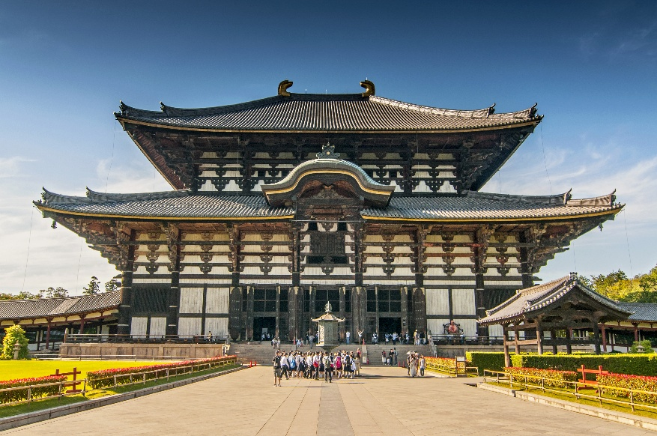
จากนั้น เดินทางสู่ เมืองนารา เมืองเก่าที่มีประวัติศาสตร์ยาวนานเคียงคู่กับเกียวโตแห่งนี้ เต็มไปด้วยวัดวาอารามเก่าแก่และสถานที่ทรงคุณค่าทางประวัติศาสตร์มากมาย หนึ่งในนั้น คือ วัดโทไดจิ ความหมายตามตัวอักษรคือ วัดใหญ่แห่งทิศตะวันออก ตั้งอยู่เมืองนารา ภูมิภาคคันไซ เป็นโบราณสถานที่เก่าแก่และสำคัญแห่งหนึ่งของประเทศญี่ปุ่น วัดโทไดจิ สร้างขึ้นเมื่อปี ค.ศ. 752 สิ่งก่อสร้างที่สำคัญของวัดนี้คือ วิหารไม้หลังใหญ่ หรือ ไดบุตสึเดน ซึ่งเป็นที่ประดิษฐานองค์หลวงพ่อโต ว่ากันว่าอาคารไม้นี้ใหญ่ที่สุดในโลก โดยมีความสูง 157 ฟุต ความยาว 187 ฟุต แม้ว่าวิหารนี้มีขนาดเพียง 2 ใน 3 ของวิหารหลังเดิมที่ถูกไฟไหม้ ไปจากภัยสงคราม แต่ก็ได้รับการขึ้นทะเบียนเป็นมรดกโลกเช่นกัน

นำท่าน ชม สวนสาธารณะนารา (Nara Park) ที่มีกวางเลี้ยงแบบปล่อยอิสระอยู่มากมาย ให้นักท่องเที่ยวได้เก็บภาพสวยๆ ของกวางน้อยแสนน่ารักเหล่านี้ร่วมกับสถานที่ท่องเที่ยวชื่อดังอย่าง “พระใหญ่เมืองนารา” (The Great Buddha of Nara) และ “ประตูนันไดมงแห่งวัดโทไดจิ” (Nandaimon Gate, Todaiji Temple) เป็นต้น
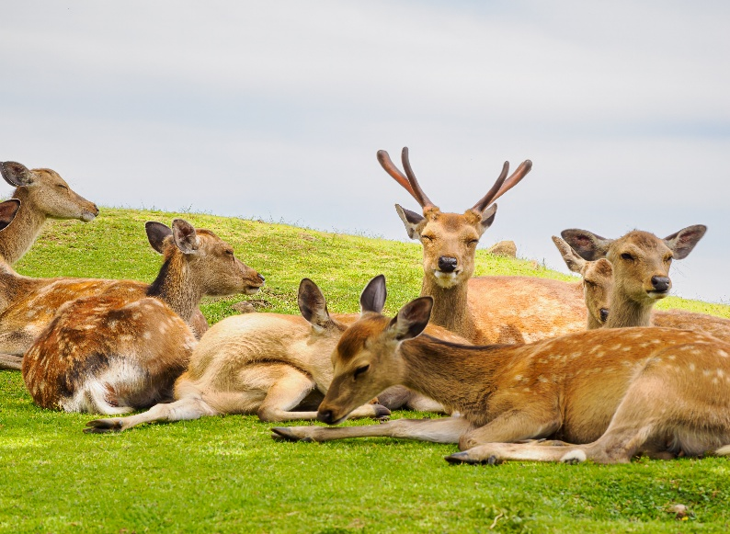

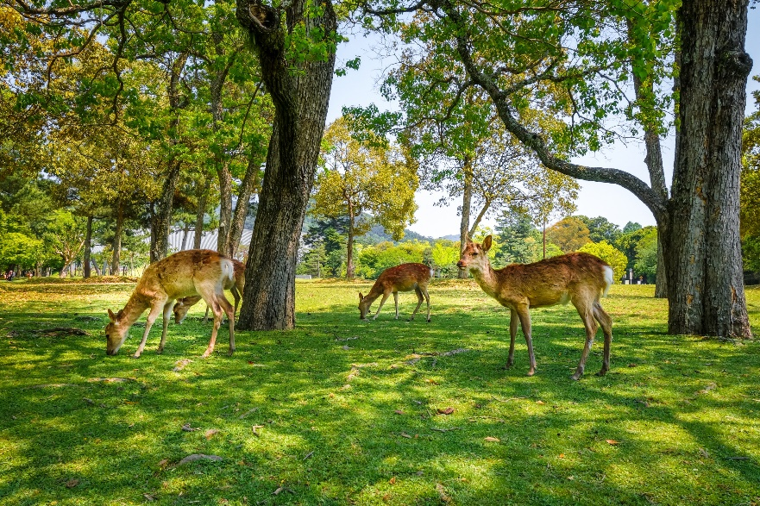


กลางวัน บริการอาหารกลางวัน ณ ภัตตาคาร
เดินทางสู่ เมืองเกียวโต ซึ่งเป็นจังหวัดในภูมิภาคคันไซ ในอดีตเคยเป็นเมืองหลวงมาก่อน ซึ่งจัดว่าเป็นศูนย์กลางของเกาะฮนชู ขึ้นชื่อเรื่องสถานที่ท่องเที่ยวเชิงวัฒนธรรม รายล้อมไปด้วยธรรมชาติที่สวยงามโดยเฉพาะในฤดูใบไม้ร่วง
จากนั้น นำท่านชม วัดคิโยมิสึ หรือ วัดน้ำใส เป็นวัดเก่าแก่ที่อยู่คู่เมืองเกียวโต มาตั้งแต่ปี ค.ศ. 798 ได้มีการบูรณะขึ้นใหม่เมื่อปี ค.ศ. 1633 เป็นวัดโบราณที่มีทัศนียภาพงดงามตั้งอยู่บนเนินเขา รวมถึงสายน้ำบริสุทธิ์ 3 สายที่ไหลมาจาก น้ำตกโอโตวะ เชื่อว่าเป็นสายน้ำที่มีความใสสะอาดบริสุทธิ์ และสามารถขจัดปัดเป่าสิ่งไม่ดีออกไปได้ ซึ่งแต่ละสายนั้นจะมีความศักดิ์สิทธิ์ที่แตกต่างกันออกไป ชาวญี่ปุ่นจึงนิยมมาดื่มน้ำแต่ละสายเพื่อความเป็นสิริมงคลกัน วัดแห่งนี้ได้รับการขึ้นทะเบียนเป็น มรดกโลก และเป็นหนึ่งในสถานที่ท่องเที่ยวที่มีนักท่องเที่ยวมากที่สุดในญี่ปุ่นอีกด้วย
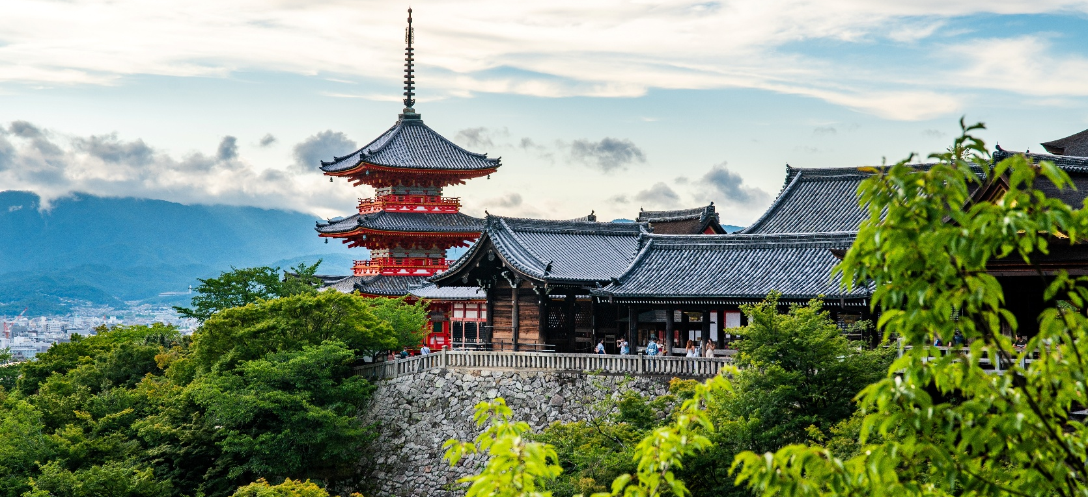


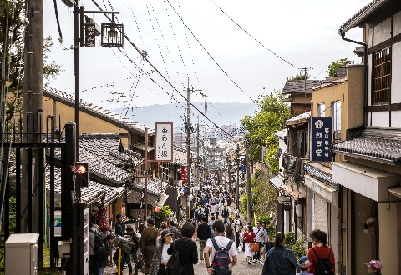

ถนนกาน้ำชา เป็นทางขึ้นไปสู่วัดคิโยมิซึที่ตั้งอยู่บนเนินเขา ซึ่งเต็มไปด้วยร้านขายของที่ระลึกมากมาย ไม่ว่าจะเป็นชุดกิโมโน ตุ๊กตา ร่ม เครื่องรางต่างๆ ในอดีตถนนเส้นนี้เคยเต็มไปด้วยร้านขายถ้วยชาที่เป็นเครื่องปั้นดินเผาตลอดสองข้างทาง จนกลายมาเป็นชื่อถนนแห่งนี้ ถึงแม้ปัจจุบันจุดนี้จะเต็มไปด้วยร้านค้าสมัยใหม่ไปแล้ว แต่ก็ยังคงบรรยากาศแบบโบราณ และยังมีร้านขายถ้วยชาให้พอได้เห็นอยู่บ้าง
ค่ำ อิสระอาหารค่ำตามอัธยาศัย

ที่พัก KYOTO HOTEL AREA ระดับ 3 ดาว หรือเทียบเท่ามาตรฐานของประเทศญี่ปุ่น
หลังจากรับประทานอาหารค่ำเรียบร้อยแล้ว อิสระให้ท่านพักผ่อนด้วยการแช่ออนเซ็น เพื่อผ่อนคลายกล้ามเนื้อ ความเหนื่อยล้า จากการเดินทางมาตลอดทั้งวัน
(โรงแรมที่ระบุในรายการทัวร์เป็นเพียงโรงแรมที่นำเสนอเบื้องต้นเท่านั้น ซึ่งอาจมีการเปลี่ยนแปลงแต่โรงแรมที่เข้าพักจะเป็นโรงแรมระดับเทียบเท่ากัน)
วันที่สาม จุดชมวิวอามาโนะฮาชิดาเตะ เมืองอิเนะ • ย่านอิเนะโนะฟุนายะ (เช้า/กลางวัน/-)

เช้า บริการอาหารเช้า ณ ห้องอาหารของโรงแรม
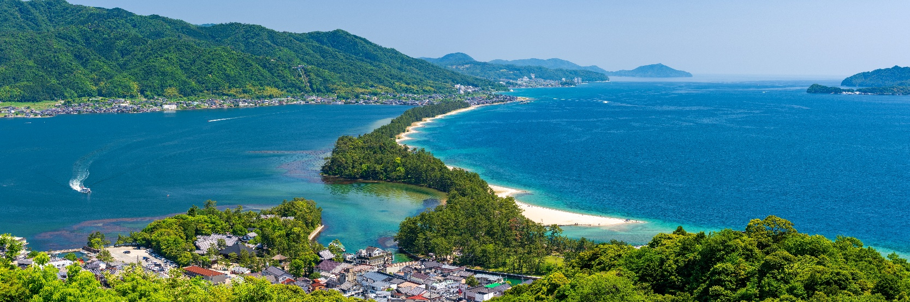

จากนั้น นำท่านเดินทางสู่ จุดชมวิวอามาโนะฮาชิดาเตะ หรือ สะพานสู่สรวงสวรรค์ (Bridge in heaven) ตัวชื่อถูกอ้างอิงมาจากการเป็นจุดชมวิวที่สวยจนเลื่องชื่อ สามารถมองเห็นอ่าวมิยาสึ (Miyazu Bay) ยาวกว่า 3 กิโลเมตร ที่มีลักษณะเป็นสันทรายคดเคี้ยวเชื่อมต่อกันในส่วน สันทรายที่ทอดยาว มีความกว้างเพียง 20 เมตร และบริเวณนั้นจะมีต้นสนญี่ปุ่น (Pine trees) อยู่มากถึง 8,000 ต้น ไฮไลท์ของจุดชมวิวนี้ มาจากความเชื่อตำนานเล่าต่อกันมาว่า อามาโนะฮาชิดาเตะ คือเส้นทางที่เทพเจ้าใช้ลงจากสรวงสวรรค์มาสู่โลกมนุษย์ (รวมค่าขึ้น Chair lift ทั้ง ไป-กลับ)

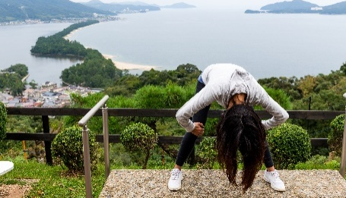

วิธีการดูเส้นทางไปสรวงสวรรค์ก็คือต้องกลับหัวดู
ก้มหัวมองลอดใต้หว่างขา จะเห็นวิวกลับหัวที่มีลักษณะเหมือนมังกรกำลังบินขึ้นไปยังสรวงสวรรค์

กลางวัน บริการอาหารกลางวัน ณ ภัตตาคาร
เดินทางสู่ เมืองอิเนะ เป็นหมู่บ้านชาวประมงเก่าแก่ ตั้งอยู่ฝั่งตะวันออกของคาบสมุทรทังโงะ ทางตอนเหนือของจังหวัดเกียวโต หนึ่งในหมู่บ้านที่สวยที่สุดในญี่ปุ่น
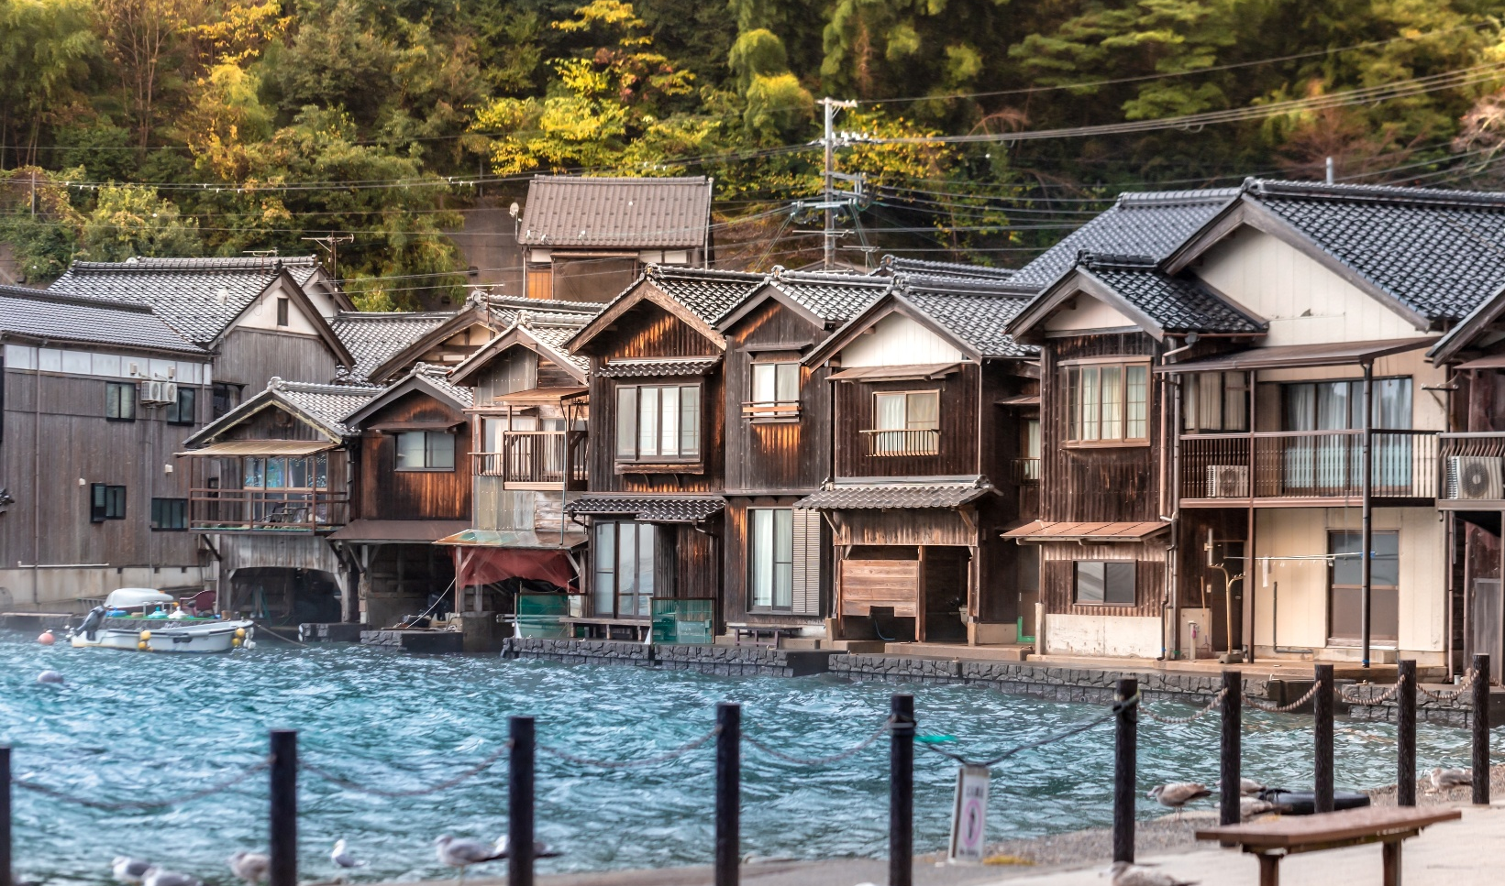

จากนั้น พาท่านเดินชม ย่านอิเนะโนะฟุนายะ ชมความสวยงาม ความเรียบง่ายของหมู่บ้านชาวประมง ความโดดเด่นเป็นเอกลักษณ์ของเมืองนี้คือ บ้านเรือนสไตล์ฟุนายะ ซึ่งแปลว่า บ้านโรงจอดเรือ ที่ตั้งเรียงรายยาวตลอดริมอ่าว ส่วนใหญ่เป็นอาคาร 2 ชั้น ชั้นล่างจะเป็น โรงจอดเรือ ส่วนชั้นบนใช้สำหรับพักอาศัย เป็นลักษณะทางสถาปัตยกรรมแบบดั้งเดิมในท้องถิ่น ตั้งเรียงรายอยู่ริมน้ำรอบอ่าวถึง 230 หลังคาเรือน มีผู้คนอาศัยจริงเพียงแค่ประมาณ 2,500 คนเท่านั้น โดยอาชีพหลักของชาวบ้านที่นี่คือการทำประมง ภายในหมู่บ้านมีทั้ง ร้านขายของที่ระลึก ร้านอาหาร และคาเฟ่ ที่มีการตกแต่งตามสไตล์ฟุนายะ ให้ท่านได้เพลิดเพลิน และถ่ายรูปไปกับบรรยากาศหมู่บ้านชาวประมงริมอ่าวที่มีสไตล์ไม่ซ้ำใครในเกียวโต

เย็น อิสระอาหารค่ำตามอัธยาศัย
ที่พัก KYOTO HOTEL AREA ระดับ 3 ดาว หรือเทียบเท่ามาตรฐานของประเทศญี่ปุ่น
หลังจากรับประทานอาหารค่ำเรียบร้อยแล้ว อิสระให้ท่านพักผ่อนด้วยการแช่ออนเซ็น เพื่อผ่อนคลายกล้ามเนื้อ ความเหนื่อยล้า จากการเดินทางมาตลอดทั้งวัน
(โรงแรมที่ระบุในรายการทัวร์เป็นเพียงโรงแรมที่นำเสนอเบื้องต้นเท่านั้น ซึ่งอาจมีการเปลี่ยนแปลงแต่โรงแรมที่เข้าพักจะเป็นโรงแรมระดับเทียบเท่ากัน)
วันที่สี่ กิจกรรมชงชาญี่ปุ่น • ปราสาทโอซาก้า • ช้อปปิ้งชินไซบาชิ (เช้า/-/-)

เช้า บริการอาหารเช้า ณ ห้องอาหารของโรงแรม
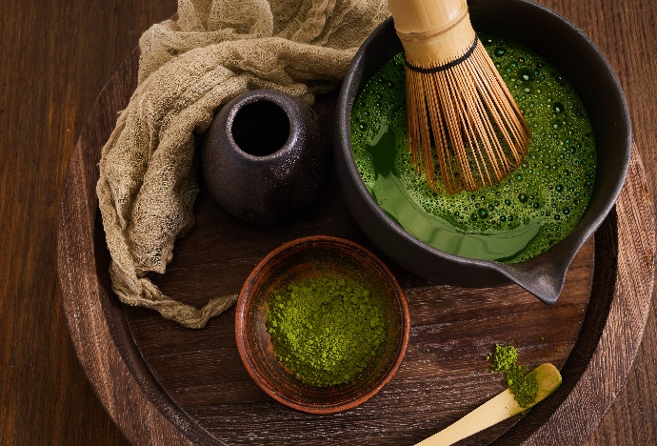

นำท่าน ร่วม กิจกรรมชงชา เป็นศูนย์การเรียนรู้วิธีการชงชาญี่ปุ่นแบบดั้งเดิม ซึ่งการดื่มชาเป็นธรรมเนียมดั้งเดิมของญี่ปุ่น และมีวิธีการชงที่แตกต่างกันออกไป โดยจะมีเซนเซมาสอนให้ความรู้วิธีการชง เริ่มต้นตั้งแต่การวอมอุปกรณ์ การชง จนไปถึงวิธีการดื่มที่ถูกต้อง และสถานที่แห่งนี้ภายในชั้นล่างยังเป็นร้านค้าปลอดภาษี เช่น วิตามินบำรุงสุขภาพ สรรพคุณหลากหลายชนิด และสินค้าชื่อดังของญี่ปุ่น โฟมล้างหน้าถ่านหินภูเขาไฟ และ KAREN Special Set และอื่นๆอีกมากมาย สามารถเลือกซื้อเป็นของฝากได้ตามอัธยาศัย

จากนั้น นำท่านชมบริเวณภายนอกปราสาทโอซาก้า ถูกสร้างขึ้นในช่วงครึ่งหลังของศตวรรษที่ 16 ใช้เวลาก่อสร้างจนเสร็จสมบูรณ์ยาวนานมากว่า 16 ปี เป็นปราสาทขนาดใหญ่ที่เป็นสัญลักษณ์แห่งหนึ่งของญี่ปุ่น แต่หลังจากนั้นปราสาทโอซาก้าที่ก่อสร้างขึ้นในยุคนั้นก็ถูกเผาทำลายไป และได้รับการฟื้นฟูขึ้นมาใหม่ในสมัยเอโดะ ส่วนตัวปราสาทก็ถูกสร้างใหม่หลังจากนั้น อิสระให้ท่านเดินเที่ยวชมตามอัธยาศัย (ไม่รวมค่าเข้าชมภายในปราสาท)

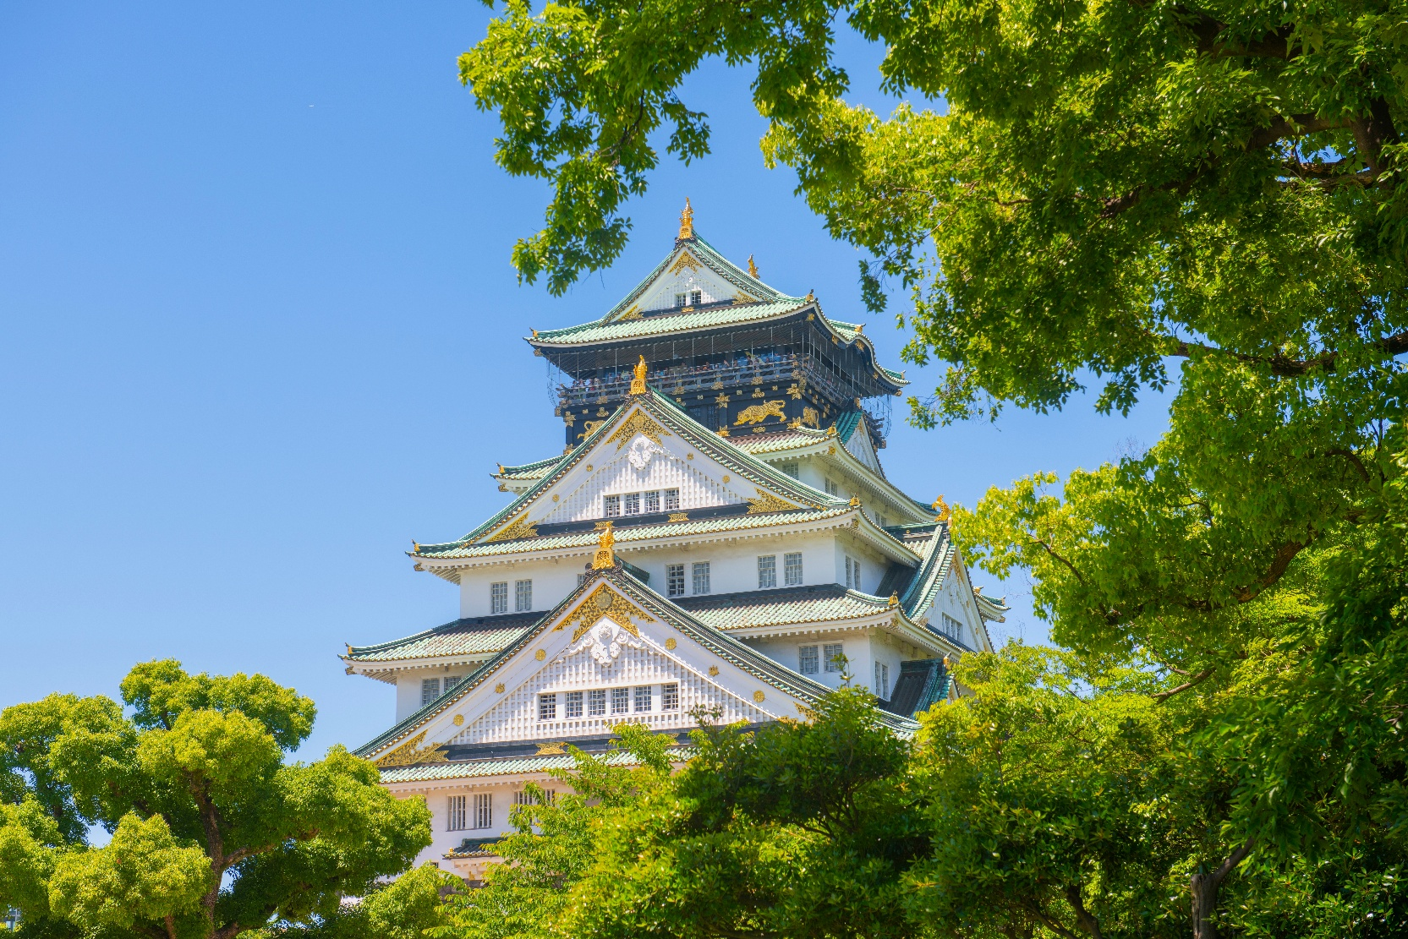


กลางวัน อิสระอาหารกลางวันตามอัธยาศัย
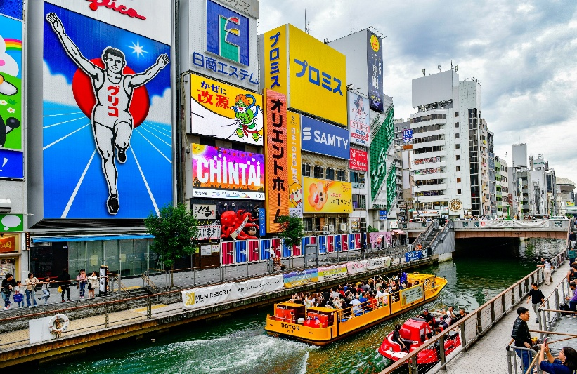

เดินทางสู่ ชินไซบาชิ เป็นย่านช้อปปิ้งแห่งโอซาก้า ตั้งอยู่ใกล้กับนัมบะและโดทงโบริ เป็นแหล่งช้อปปิ้งชื่อดังของย่านโอซาก้า ย่านชินไซบาชินี้มีระยะทางทั้งหมด 600 เมตร หากรวมย่านร้านค้าอื่นๆที่อยู่หัวและท้ายซอยก็จะเป็นย่านช้อปปิ้งที่มีความยาวราว 2 กิโลเมตร ย่านนี้ประกอบไปด้วยร้านค้า ร้านอาหาร คาเฟ่ ร้านเครื่องสำอาง ร้าน 100 เยน ร้านยา ร้านปลอดภาษี ร้านแบรนด์เนม ไฮเอนและห้างดังต่างๆมากมาย จุดเริ่มต้นของย่านนี้จะอยู่ที่สะพานเอบิสึ ที่อยู่ตรงกลางโดทงโบริ ตรงข้ามกับจุดถ่ายรูปยอดฮิตป้ายกูลิโกะนั่นเอง

เย็น อิสระอาหารค่ำตามอัธยาศัย
ที่พัก KANSAI HOTEL AREA ระดับ 3 ดาว หรือเทียบเท่ามาตรฐานของประเทศญี่ปุ่น
(โรงแรมที่ระบุในรายการทัวร์เป็นเพียงโรงแรมที่นำเสนอเบื้องต้นเท่านั้น ซึ่งอาจมีการเปลี่ยนแปลงแต่โรงแรมที่เข้าพักจะเป็นโรงแรมระดับเทียบเท่ากัน)
วันที่ห้า สนามบินคันไซ ประเทศญี่ปุ่น • ท่าอากาศยานนานาชาติเชียงใหม่ (เช้า/-/-)

เช้า บริการอาหารเช้าแบบ BOX SET
นำท่านเดินทางสู่สนามบินคันไซ
08.55 น. ออกเดินทางกลับเชียงใหม่ โดยสายการบินเวียดเจ็ท (VZ) เที่ยวบินที่ VZ 823
(ค่าทัวร์ไม่รวมบริการอาหารและเครื่องดื่มบนเครื่อง)
12.50 น. เดินทางถึงท่าอากาศยานนานาชาติเชียงใหม่ โดยสวัสดิภาพพร้อมความประทับใจมิรู้ลืม

*************************************************
หมายเหตุ : การให้บริการของรถบัสนำเที่ยวในประเทศญี่ปุ่น ตามกฎหมายของประเทศญี่ปุ่นนั้นสามารถให้บริการได้วันละไม่เกิน 10 ชั่วโมง ไม่สามารถเพิ่มเวลาได้ จึงขอสงวนสิทธิ์ในการปรับเปลี่ยนตารางการท่องเที่ยวในรายการเดินทาง โดยมัคคุเทศก์และคนขับจะเป็นผู้บริหารเวลาตามความเหมาะสม

